
合理的配慮って知っとう？ in Kobe

講演会

2024年4月に「障害者差別解消法」が改正されます。この法律の中にある「合理的配慮」というルールが改正されます。障害のある人には嬉しい前進です。
「ゴウリテキハイリョ」という言葉を聞いたことがない人も、聞き覚えのある人も、興味のある人は
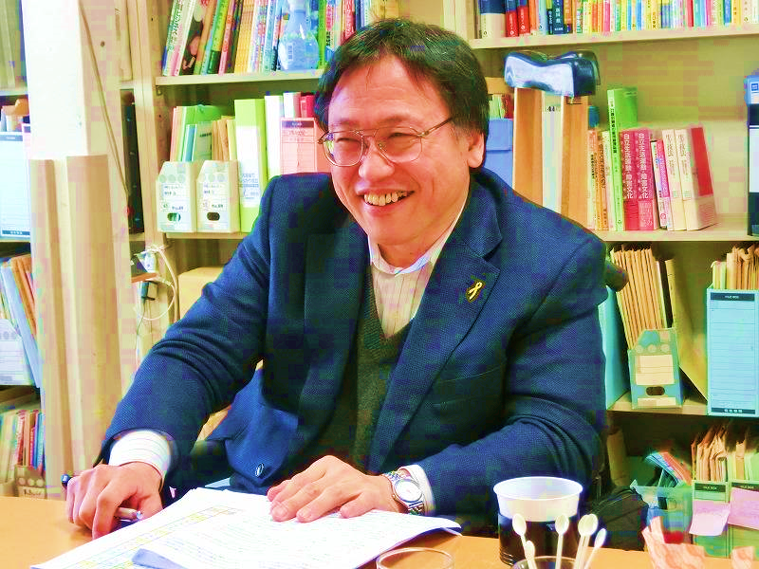
どなたでもぜひ講演会にご参加下さい。
日 時：2024年５月１１日（土）
時 間：14：00〜16：３0
場 所：あすてっぷ神戸
神戸市中央区橘通3-4-3
講 師：尾上浩二氏 （DPI日本会議 副議長）
合理的配慮とは？
差別解消法の中にある、障害者の必要な配慮をどこででも受けられると保障するルール

参加費：無料


QRコードのGoogleフォームからお申込み下さい
（QRフォームが難しい方は、電話かFAXでお申込み下さい。 裏面参照）
※文字通訳が必要な方は4月25日までにFAXか電話でご連絡下さい。

手話通訳はついています。

主催：自立生活センター リングリング
後援：神戸市

開催場所地図
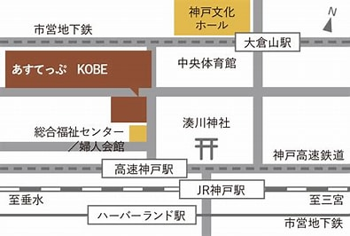
アクセス：JR神戸駅 徒歩7分
神戸市営地下鉄「大倉山駅」 徒歩3分
神戸市営地下鉄海岸線「ハーバーランド駅」徒歩7分
神戸高速鉄道「高速神戸駅」 徒歩3分
※有料地下駐車場もあります

「合理的配慮」とは？ ➡︎ 

自立生活センターリングリングとは？
QRコードでリングリングのホームページがみれます。




問い合わせ
自立生活センター リングリング
〒652-0801 兵庫県神戸市兵庫区中道通6丁目3-12-101
TEL＆FAX 078‐578‐7358
Email:ring-ring-kobe@extra.ocn.ne.jp

